Муниципальное образовательное учреждение
Средняя общеобразовательная школа № 12

Реферат

Выполнили:
Попова Валентина,
Калачева Виктория,
ученицы 8 а класса МОУ СОШ № 12,

Руководители:
Кулагина Ирина Сергеевна,
учитель физики и информатики
Старикова Надежда Иннокентьевна,
учитель географии и биологии,

Улан-Удэ, 2011 год
Содержание
 | Стр.
Введение | 3
Глава 1. Процесс приёма спутниковых снимков Земли
- Дистанционное зондирование Земли | 5
- Метеоспутники NOAA | 6
- Приём спутниковых снимков Земли | 9
Глава 2. Применение космосников
2.1. Современные методы решения экологических проблем | 13
2.2. Практическая работа со снимками cо спутников NOAA 15, 18, 19 | 15
Заключение | 17
Литература | 18
Приложение | 19

Введение
В этом году исполнилось 50 лет со дня первого полета человека в космос. В 1961 году летчик-испытатель Юрий Гагарин стал первым человеком, вылетевшим на околоземную орбиту. 108 минут полет, во время которых был совершен один оборот вокруг Земли, стали знаменательным событием не только для России, но и для всего человечества.
В 2011 году уделено большое внимания проблемам развития и модернизации российской космонавтики, которая и по сей день остается одним из немногих лидеров космической промышленности.
Старт корабля "Восток" - это одно из величайших событий не только ХХ века, но и всей истории цивилизации. Нам есть чем гордиться и что перенять из своей недавней истории. Сейчас другая жизнь, иные отношения и новые кумиры. Но есть ценности непреходящие. Юрий Гагарин и все, что связано с первым космическим стартом, как раз из этого ряда.
Прорыв в космос навсегда останется символом человеческого мужества, стремления к познанию, к прогрессу. Он состоялся благодаря таланту и усилиям сотен тысяч людей - ученых, конструкторов, инженеров, рабочих, военнослужащих. Об их подвиге мы должны помнить, помнить всегда, передавать эту гордость и память будущим поколениям.
Освоение космоса сегодня – это и оборонный щит страны, и современное качество связи, возможности раннего выявления глобальных катаклизмов и получения новых материалов и передовых научных технологий.
Актуальность работы заключается в том, что с развитием компьютерных технологий и широким распространением географических информационных систем с конца ХХ века стало развиваться более интенсивно использование космической информации. Изображения Земли из космоса позволяют наглядно представить земную поверхность, те процессы и явления, которые происходят в атмосфере, на суше и в океане. В настоящее время ведется дистанционное зондирование Земли – получение информации о земной поверхности без непосредственного контакта с ней, путем регистрации приходящего от нее электромагнитного излучения.
В данной работе мы останавливаемся более конкретно на применении космических снимков Земли для решения экологических проблем и процессе приема этой информации.
Новизна работа в том, что современные технические средства позволяют принимать изображения с искусственных спутников Земли на персональный компьютер, а новейшие программные средства дают возможность легко и быстро обрабатывать эту информацию, вести ее электронные архивы, что делает ее доступной для самого широкого круга пользователей. Спутниковые снимки становятся повседневным источником объективной информации для решения задач в различных отраслях человеческой деятельности, примеры приведены в практической части.
Цель работы:
изучение современных методов решения экологических проблем.
Задачи работы:
- Создание банка данных по экологическим проблемам.
- Систематизация практических и теоретических знаний.
- Популяризация данной работы.
- Привлечение и последующая совместная работа с заинтересованными школами города Улан-Удэ, Бурятии, России.
- Практическое использование снимков в конкретных ситуациях.
- Создание практических задач с использованием космических снимков.
Первая глава посвящена изучению процесса приёма спутниковых снимков Земли и дистанционному зондированию Земли.
Во второй главе рассматриваем возможности применения полученных снимков для решения экологических проблем и выполняем практическую работу по нашим снимкам.
Реферат состоит из 2 глав, заключения, приложения. Содержит 18 страницы, 8 рисунков и списка литературы, который содержит 16 источников.

Глава 1. Процесс приёма спутниковых снимков Земли
  - Дистанционное зондирование Земли
Дистанционное зондирование Земли (ДЗЗ) — наблюдение поверхности Земли авиационными и космическими средствами, оснащёнными различными видами съемочной аппаратуры. Рабочий диапазон длин волн, принимаемых съёмочной аппаратурой, составляет от долей микрометра (видимое оптическое излучение) до метров (радиоволны). Методы зондирования могут быть пассивные, то есть использовать естественное отраженное или вторичное тепловое излучение объектов на поверхности Земли, обусловленное солнечной активностью, и активные — использующие вынужденное излучение объектов, инициированное искусственным источником направленного действия. Данные ДЗЗ, полученные с космического аппарата (КА), характеризуются большой степенью зависимости от прозрачности атмосферы. Поэтому на КА используется многоканальное оборудование пассивного и активного типов, регистрирующие электромагнитное излучение в различных диапазонах.
Аппаратура ДЗЗ первых КА, запущенных в 1960-70-х гг. была трассового типа — проекция области измерений на поверхность Земли представляла собой линию. Позднее появилась и широко распространилась аппаратура ДЗЗ панорамного типа — сканеры, проекция области измерений на поверхность Земли которых представляет собой полосу.
Космические аппараты дистанционного зондирования Земли используются для изучения природных ресурсов Земли и решения задач метеорологии. КА для исследования природных ресурсов оснащаются в основном оптической или радиолокационной аппаратурой. Преимущества последней заключаются в том, что она позволяет наблюдать поверхность Земли в любое время суток, независимо от состояния атмосферы.
Дистанционное Зондирование Земли - это общение с искусственными спутниками Земли, фотографирующими её и «сбрасывающими» изображение в реальном масштабе времени (построчная, медленная развертка).
Самым ярким, самым динамичным и увлекательным направлением ДЗЗ является прогнозирование погоды. Это как раз то, что связано с нашей повседневной жизнью. Кажущаяся мудрёность прогнозирования погоды упрощается по мере освоения технологии получения изображения Земли.

  - Метеоспутники NOAA
Аппараты NOAA работают в двух диапазонах. Диапазон 137 мегагерц, который позволяет формировать изображение с разрешением 4Км на один пиксель. Диапазон 1,7 Гигагерц с разрешением 1 Км на один пиксель. И понятно, что с повышением частоты диапазона улучшается, и разрешение картинки, так как с увеличением частоты увеличивается разрядность информационного слова…
Метеорологический спутник — искусственный спутник Земли, созданный для получения из космоса метеорологических данных о Земле, которые используются для прогноза погоды. Спутники этого типа несут на борту приборы, с помощью которых наблюдают в частности за температурой поверхности Земли и облачным, снеговым и ледовым покровом. Методы получения метеоинформации и способы её обработки с помощью метеоспутников изучает спутниковая метеорология.
В настоящий момент в нашей школе мы можем принимать снимки поверхности земли с американских спутников NOAA-15, 18, 19.
Спутник NOAA-15, который изображен на рисунке 26 октября 1998 г. введен в штатную эксплуатацию американский метеоспутник NOAA-15. Он был запущен 13 мая 1998 г. К настоящему времени спутник успешно закончил инженерные испытания и калибровку приборов и был заменен на спутник NOAA-12, запущенный 14 мая 1991 г.
Этот спутник с улучшенными характеристиками приборов дистанционного зондирования. Серия спутников рассчитана на эксплуатацию в течение следующих 12 лет. Спутник NOAA-15 собирает метеорологические данные и передает службам погоды для улучшения предсказаний изменения климата и прогноза погоды. В США спутниковые данные используются Национальной службой погоды NOAA для средне- и долгосрочных прогнозов погоды и климатических изменений.
Комплект аппаратуры NOAA-15 обеспечивает измерение профилей температуры и влажности в тропосфере и стратосфере, температур поверхности моря и суши, облачности, осадков, суммарной концентрации озона и распределения аэрозолей, различных параметров окружающей среды на высоте орбиты.

24 мая 2005 г. Вышла статья о том, что метеоспутник NOAA-N наконец-то отправился на орбиту.
20 мая ракета Delta 2 взлетела. Через 65 минут после старта спутник NOAA-N весом 1420 кг отделился от второй ступени ракеты-носителя и начал самостоятельный полет. Затем были успешно развернуты антенны и солнечные панели спутника. После выхода на заданную полярную круговую орбиту высотой 865 км спутник переименовали в NOAA-18. Спутник тестировали полтора месяца, сейчас он занимается сбором данных об атмосфере и поверхности Земли. Эта информация используется при составлении долговременных метеопрогнозов, в частности прогнозов поведения атлантических ураганов «Эль-Ниньо».
Следует также отметить, что на борту NOAA-18 имеются приборы, предназначенные для работы в системе спасения терпящих бедствие COSPAS-SARSAT, созданной в 1982 г.
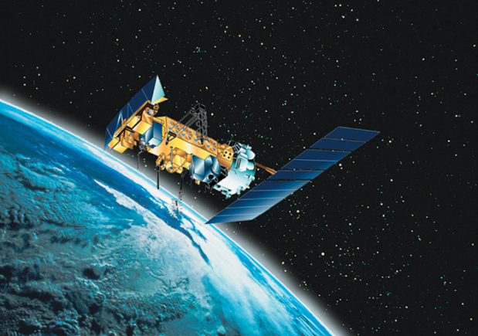
Рис. 1 Метеоспутник NOAA 19.

Спутник NOAA-19 (до запуска – NOAA-N Prime) был запущен 6 февраля 2009 г. с авиабазы ВВС США Ванденберг (Калифорния) с помощью ракеты-носителя Дельта-2.
Данные измерений оптических сканеров и СВЧ-зондировщиков используются для прогнозирования погоды, а также для мониторинга за изменениями климата. Кроме того, аппарат может принимать сигналы бедствия с водной поверхности и суши на дальних расстояниях системы SARSAT.
Также он предназначен для измерения облачного покрова, температуры поверхности моря и характеристик ледового, снежного и растительного покрова.
Экологические спутники, оснащенные различными датчиками, проводят мониторинг Земли, ее атмосферы и космической среды, и передают информацию на Землю в электронном виде. Эти электронные сигналы поступают на наземные станции, и отображаются в виде цифровых изображений на мониторе компьютера. Эти изображения могут отображать градиенты рельефа Земли и температуры, облачных образований, течения и направление ветра и водных течений, формирование ураганов, обозрения географии Земли. Могут быть получены изображения видимого и инфракрасного диапазонов. Видимые изображения в смысле отраженного солнечного света от поверхности Земли и инфракрасные изображения, в смысле температуры таких объектов, как облака, и поверхности Земли. Возможность получать информацию непосредственно от спутников производится при прямом приеме.
Два типа экологических спутников, обеспечивающих прямой прием, могут находиться на геостационарной или полярной орбитах. Их орбиты и датчики, оборудования определяют масштаб и разрешение получаемых изображений, а также оборудование, необходимое для приема данных. Соединенные Штаты Америки, Японии, России, Индии и Европейского космического агентства в настоящее время работают со спутниками, которые имеют возможность прямого считывания.
Космические аппараты на геостационарной орбите Земли имеют такие скорости и высоты, что позволяют им парить непрерывно в одной области поверхности Земли, обеспечивая непрерывный охват этой области. Такое покрытие предоставляется от геостационарных экологических спутников (GOES). Стационарное положение относительно Земли может быть получено на орбите 37000 км над экватором Земли, GOES обеспечивает просмотры почти треть поверхности Земли. Изображения из GOES в сочетании с изображениями из японского, индийского и Европейского космического агентства, использующих геостационарные спутники, обеспечивают глобальный взгляд на окружающую среду Земли между 60⁰ к северу и 60⁰ южной широты.
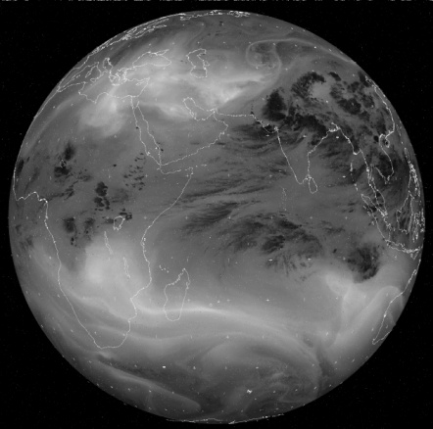

Рис.2. Фото со спутника EUMETSAT.

Полярно-орбитальные спутники имеют орбиту высотой около 1000 км над Землей, обеспечивая более детальный взгляд на меньшей площади. Их орбитальные пути проходят почти прямо над полюсами, и их солнечно-синхронные орбиты означает, что они пересекают экватор в то же время каждый день. Полярные орбитальные аппараты обеспечивают низкое разрешение работают в режиме автоматической передачи изображений (APT). APT в режиме реального времени данных, с разрешением 4 км, которые могут быть получены, когда спутник находится в пределах зоны приема от антенны наземной станции. Информация в формате High Resolution Picture Transmission (HRPT) с полярно-орбитальных аппаратов имеет данные с разрешением 1,1 километра, но требует более дорогостоящего оборудования для его получения.
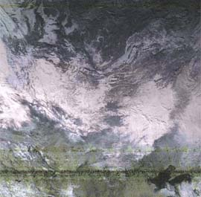
Рис. 3 Фото со спутника NOAA 19 в формате АРТ.

  - Приём спутниковых снимков Земли
Еще несколько лет назад изображения Земли из космоса использовались лишь узким кругом специалистов. Современные технические средства позволяют принимать изображения с искусственных спутников Земли на персональный компьютер, а новейшие программные средства дают возможность легко и быстро обрабатывать эту информацию, вести ее электронные архивы, что делает ее доступной для самого широкого круга пользователей. Поэтому спутниковые снимки становятся повседневным источником объективной и актуальной информации для решения задач в различных отраслях человеческой деятельности.
Спутники NOAA передают на землю очень много различной и полезной информации.
То, что мы видим сейчас на фотографиях Земли, полученных со спутника погоды, это лишь малая часть, которая реально принимается и доступна для анализа. К сожалению, всю информацию представить на фотографиях просто невозможно по техническим причинам.
В течение всего пролёта спутника над станцией приёма он передаёт на землю полученную информацию последовательным способом, в среднем пролёт длиться порядка 9 – 14 минут и всё это время принимаемый сигнал с приёмника оцифровывается и записывается компьютером. После того как спутник скрывается за горизонтом, начинается первый этап обработки принятого сигнала, его декодирование и представление в виде raw файла. Затем программа его преобразует и декодирует в привычные для нас изображения.
Высота орбиты составляет около 800 км с наклонением 990. Орбиты проходят вблизи полюсов Земли, и с учетом широкой полосы обзора это гарантирует съемку любого участка поверхности с нормальным пространственным разрешением не менее 4 раз в сутки с каждого спутника. Спутники выводятся на орбиты таким образом, чтобы съемка с разных спутников относительно равномерно распределялась по времени. Период обращения вокруг земли составляет 102 минуты.
Для того что бы получить снимки со спутников NOAA наша школа получила персональный приёмный комплекс (ППК) «Метеоскан», предназначенный для получения фото информации с полярно-орбитальных искусственных спутников земли серии NOAA в формате APT.
После чего в кабинете физики был установлен компьютер и необходимые программы для обработки данных.
Это программа управления приемником Winmeteo.
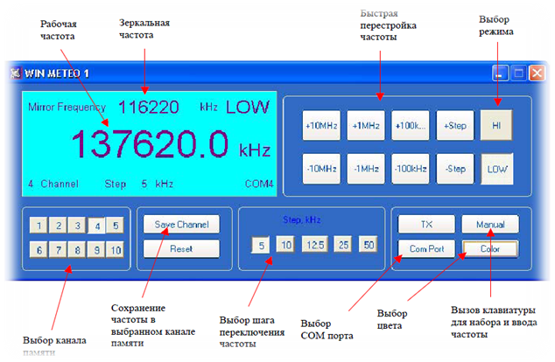
Рис. 4. Окно программы Winmeteo.
Программа отслеживания спутников Orbitron.
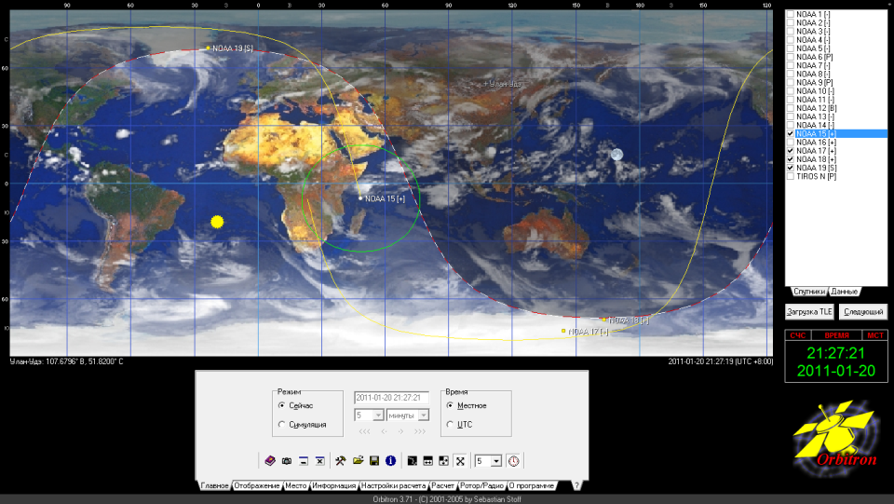
Рис. 5. Программа отслеживания спутников
Программа для приема и обработки полученных данных Wxtoimg.
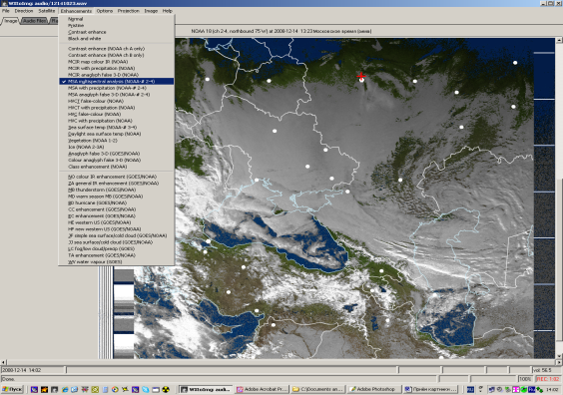
Рис. 6. Окно программы Wxtoimg.
На крышу школы установили антенну и после устранения мелких проблем и под дистанционным руководством наша школа начала приём спутниковых снимков Бурятии в режиме реального времени.
- Космические спутники пролетают над Улан-Удэ (антенной, установленной на крыше школы);
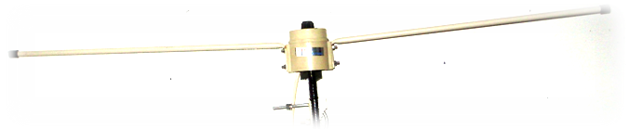
Рис. 7 Антенна приемного комплекса.
- Приемник, связанный с антенной, принимает спутниковую информацию;
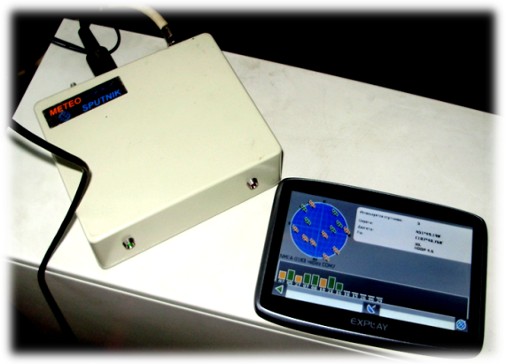
Рис. 8. Приёмник и навигатор для определения координат.
- Компьютерная программа расшифровывает сигнал в фотографию.
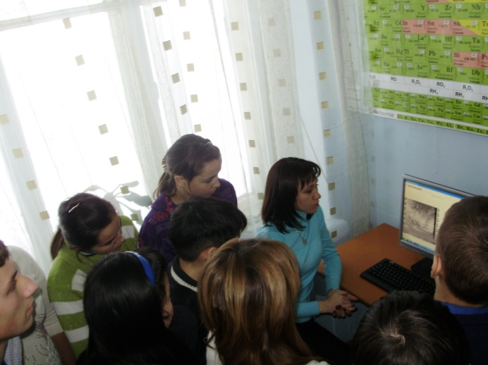
Рис. 9. Прием изображения с метеоспутника.
Такие изображения из Космоса можно получать каждый день несколько раз в сутки. Изображения можно накапливать и анализировать. Например, пятна на Солнце подсчитывались регулярно с 1749 года, а сейчас эти бесценные данные позволяют построить модели процессов, происходящих на Солнце.
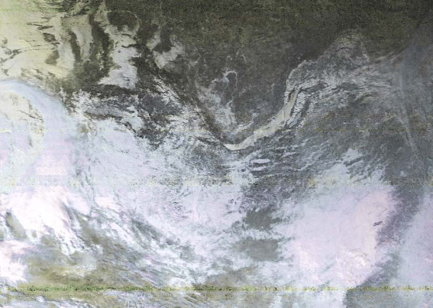
Рис. 10 Вид на Байкал с метеоспутника.
Даже такое низкое разрешение полученного изображения Бурятии позволяет делать метеорологические прогнозы. Наблюдая за снимками из Космоса можно делать более точный прогноз погоды, чем представленный метеоцентром. При постоянном просматривании становятся заметными малейшие изменения.
Освоив данные возможности, можно приступать к получению изображений из Космоса более высокого разрешения. Для этого требуется другая антенна и приемник. Но и это доступно сделать своими руками.

Глава 2. Применение космоснимков
2.1. Применение спутниковых снимков Земли
для решения экологических проблем
Люди давно осознали, что Земля не так уж велика: космические корабли облетают ее всего за полтора часа. И, оказывается, что изображения Земли, полученные из космоса, дают колоссальные возможности для исследования процессов, происходящих на планете; для решения проблем комплексного изучения, освоения и рационального использования природных ресурсов.
Космические снимки являются самыми достоверными источниками информации для проектов глобального изучения Земли, позволяют вести картографирование ее поверхности быстрее и экономичнее по сравнению с авиационными и наземными измерениями. Из космоса человечество получило возможность наблюдать за циркуляцией атмосферы на больших территориях в режиме реального времени, что незаменимо при составлении надежных метеорологических прогнозов. Для арктических регионов спутниковые исследования Земли из космоса являются основными, а в ряде случаев единственно возможными методами наблюдений за состоянием ледового покрова морей. Особо важную роль методы дистанционного зондирования играют при обеспечении ледовой навигации — от долговременного (на ледовый сезон) их планирования до непосредственного оперативного сопровождения ледового плавания. Все шире космическая информация применяется федеральными и местными администрациями для планирования экономики, управления территориями, оценки последствий природных и техногенных катастроф. Например, вовремя заметить появление ледового затора на реке можно, только имея последовательность снимков этого участка.
Таким образом, система оперативного получения изображений Земли из космоса должна работать повсеместно, обеспечивая технологически простой, экономически оправданный и быстрый доступ к данным — серии изображений одной и той же территории.
Космические снимки высокого разрешения наиболее эффективны для решения следующих задач:
- Двойное дешифрирование космических снимков: выявление, как источников загрязнения, так и последствий их воздействия на экосистемы.
- Изучение эрозионных процессов (водных и ветровых) – масштаба проявления и темпов развития.
- Автоматический мониторинг и прогнозирование процессов заболачивания и опустынивания, засоления, всех видов карста, береговых геоморфологических процессов.
- Наблюдение практически в режиме реального времени за быстроизменяющимися экосистемами и антропогенными объектами (расширение городов, промзон, транспортных магистралей, пересыхающих водоемов и т.п.).
- Определение экологической комфортности территории, синтетическая оценка экологического состояния регионов.
- Изучение экологического состояния атмосферы по ранневесенним снимкам (выявление запыленности и загазованности по загрязнению снегового покрова).
В настоящее время существуют космические снимки разных масштабов. Их получают с разных высот. Вертолеты, самолеты, спутники с приборами для съемки поднимаются над земной поверхностью на высоту от сотен метров до тысяч километров. Размер наименьших объектов, изобразившихся на таких снимках, может меняться от дециметров до километров. Обычно используются два основных типа спутников. Спутники первого типа обеспечивают постоянный обзор одной и той же части планеты. Это метеорологические спутники и спутники связи. Они располагаются на высоте 35800 км, а период их обращения на нашей планете точно соответствует периоду вращения Земли. Недостаток таких спутников в том, что приборы, установленные на них не «видят» Спутники второго типа летают по полярным орбитам, т.е. пролетают вблизи полюсов Земли. Так как высота орбиты таких спутников значительно ниже первых, то их приборы позволяют получать данные более высокого качества. Эти спутники позволяют наблюдать за процессом увеличение оврагов, лесными вырубками, гарями, которые образовались в результате пожаров.
Снимки поверхности Земли, получаемые со спутников, используются во многих отраслях науки и хозяйства. В наши дни космическая съемка незаменима при составлении прогнозов и таких опасных явлений, как, например ураганы и смерчи. Космические снимки применяют для современной разведки полезных ископаемых, для наблюдения ледовой обстановки и лесных пожаров, они позволяют изучать болота и места обитания различных животных.
Природные катаклизмы (наводнения, лесные пожары, цунами, ураганы, землетрясения, извержение вулканов, торнадо и др.) наносят огромный ущерб и приводят к человеческим жертвам. Использование космических снимков позволяет прогнозировать возникновение чрезвычайных ситуаций, а значит уменьшить возможный ущерб.
Космические снимки Земли и других небесных тел могут использоваться для самой различной деятельности: оценка степени созревания урожая, оценка загрязнения поверхности определённым веществом, определение границ распространённости какого-то объекта или явления, определения наличия полезных ископаемых на заданной территории, в целях военной разведки и многое другое.

2.2. Практическая работа со снимками спутников NOAA 15, 18, 19
Мы в настоящий момент можем при помощи полученных изображений со спутников NOAA (низколетов) наблюдать, прогнозировать и решать следующие задачи:
Экология:
- обнаружение крупных промышленных выбросов и мониторинг их дальнейшего распространения;
- обнаружение крупных сбросов загрязняющих веществ в водоёмы;
- обнаружение и оценка масштабов катастрофических наводнений;
- мониторинг больших регионов с целью выявления опасных источников заражения;
- мониторинг пыльных бурь.
Метеорология:
- восстановление вертикального профиля температуры и влажности атмосферного воздуха;
- оперативный прогноз участков сильного циклогенеза;
- визуальное отображение состояния погоды и составление синоптических карт;
- оценка состояния и контроль динамики снежного покрова.
Сельское и лесное хозяйство:
- контроль возникновения и распространения лесных и степных пожаров;
- контроль за сельскохозяйственными угодиями.
Океанология и гидрология:
1)оценка ледовой обстановки;
2) оперативное отслеживание зон затоплений в период весеннего половодья и паводка.
В настоящее время мы выполняем следующую практическую работу:
1) первоначально без наложенной карты находили на снимках очертания известных географических объектов: озеро Байкал, устье и долина реки Селенги с притоком реки Уды, горные хребты Хамар-Дабан, Улан-Бургасы, хребет Баргузинский с вершинами покрытыми снегом и льдом, остров Ольхон, полуостров Святой Нос, город Улан-Удэ и многие другие географические объекты, определенные на наших космических снимках.(см. приложение 1).
Помимо своих снимков мы имеем возможность получать космические снимки сделанные школьниками Ставропольского края, с которыми мы совместно работаем по проекту «Создание сети школ. Прием спутниковых снимков Земли». По этим снимкам мы смогли определить такие объекты, как Каспийское море, Черное море, Азовское море, горная система Кавказ и многие другие географические объекты. (см. приложение 2).
2) Измеряем расстояние между известными объектами на снимке и определяем их масштаб.
Расстояние от дельты реки Селенги до противоположного берега оз. Байкал составляет 0.4 см. (по снимку) По карте масштаба 1:3000000 это расстоянии равно 1см. Произведя вычисление, мы получаем масштаб снимка 1:7500000 см.
3) Наблюдали за ледниковым покровом Байкала, оз. Хубсугул, хребтов Хамар-Дабан, Улан-Бургасы, Баргузинского хребета, Восточного Саяна и Баргузинской долины.
Вся территория озера Байкал и озера Хубсугул покрыта льдом и снегом.
Хребты Хамар-Дабан, Улан-Бургасы ниже, чем Баргузинский хребет, Восточный Саян т.к. их вершины покрыты тайгой. Баргузинский хребет и Восточный Саян значительно выше, так как их вершины безлесны и покрыты ледником и снегом.
4) Центральной части баргузинской долины безлесна, поэтому на снимке она выделяется более светлым пятном. Восточные склоны более широкие, так как западный склон Икатского хребта более пологий и имеет меньшие высоты, чем Баргузинский хребет. (приложение 1)
5) Определяли координаты крупных городов.
Для установки работы нашего компьютера мы определили точные координаты установленной антенны с помощью GPS-навигатора и они составляют 107,8808 в.д., 51,8736 с.ш. Налаживая градусную сетку на наши снимки, мы можем находить координаты любого объекта.
6) Определяли скорости циклонов.
А.Для определения скорости циклона нам необходимо 2 снимка с определенной разницей во времени.
Б. Мы замеряем расстояние, которое прошел циклон по его центральной части.
В. Делим полученное расстояние, на время, полученное между снимками.
5. Составление прогноза погоды.
7) За период получения нами снимков мы можем сделать вывод, что преобладает антициклональная погода. Циклоническая деятельность наблюдается реже. Циклоны двигаются в западном, северо-западом направлении. Наблюдая циклоны в Иркутской области, мы можем предсказать изменение погоды в ближайшие 6-12 часов, через сутки и значительно больше.
Заключение
Ни для кого не секрет, что в то время, когда космические корабли бороздят просторы Вселенной, некоторые люди устраивают на Земле всяческие безобразия: злостно загрязняют окружающую среду, развязывают войны и конфликты, поджигают леса. В то же время другие представители рода человеческого занимаются конструктивной созидательной деятельностью: прокладывают путь ледоколам с караванами судов, помогают беженцам, выращивают леса, защищают окружающую среду от загрязнений и неразумного использования. Им крайне необходима информация о состоянии земной поверхности, океанов и атмосферы, а также научные модели природных механизмов. Подобная информация может быть получена с помощью космических технологий. Которые в современном быстро меняющемся мире помогают предотвращать экологические катастрофы.
В процессе работы над рефератом нам удалось представить весь масштаб этой сложной работы и самим прикоснуться к научной деятельности.
Мы получаем снимки с ноября 2010 года, в настоящий момент удалось частично автоматизировать процесс. При помощи полученных снимков мы:
- Определяем масштабы снимков.
- Наблюдаем за ледниковым покровом озера Байкал, озера Хубсугул, хребтов Хамар-Дабан, Улан-Бургасы, Баргузинского хребета, Восточного Саяна и Баргузинской долины.
- Определяем координаты крупных городов.
- Определяем скорости циклонов.
- Составляем прогноз погоды.
Так как мы являемся участниками сетевого проекта, то важной частью нашей работы является обмен опытом и полученными знаниями с нашими сверстниками из других регионов посредством Skyp и электронной почты.
Выступаем на собрании кружка «Планета 12» и привлекаем всё новых учащихся к интереснейшему занятию приёма спутников снимков Земли и их анализа.
Поставленная цель и задачи, поставленные в работе выполнены, но мы не останавливаемся на достигнутом. Впоследствии планируется улучшение качества принимаемых снимков, изучение физических основ процесса приёма снимков. На следующий год планируется создать практический задачник для уроков географии.
Литература

1. Кассанс Т. Над Землёй: ошеломляющие спутниковые снимки Земли. М.: Магма, 2005.
2. Гершензон О.Н., Константинова Г.Х., Смирнова Е.В. Изображения Земли из космоса, принимаемые станцией «Лиана»: использование в школьном образовании. М.: Некоммерческое партнерство «Прозрачный мир», 2005.
3. Кравцова В.И. Изображение Земли из космоса: примеры применения. Научно-популярное издание. – М.: ООО Инженерно-технологический центр «Сканэкс», 2005.
4.Практические руководства по ШГИС.

Интернет – ресурсы:
1. Улан-Удэнский городской портал http://www.uude.ru/news/index.php?ne.
2. Сайт информационного агентства ВостокТелеинформ http://www.vt-inform.ru/vti/138/48622.php
3. Сайт независимого педагогического издания «Учительская газета» http://www.ug.ru/archive/32704.
4. Сайт «Земля из космоса» http://www.meteosputnik.ru/item239.
5. Свободная энциклопедия Википедия.
6. Сайт «GIS-lab» http://gis-lab.info/qa/easi3.html.
3. Сайт «Astrolab.ru» http://www.astrolab.ru/index.html.
4. Сайт «Человек и окружающая среда» http://www.priroda.su/item/422.
5. Сайт инженерно-технологического центра Сканэкс http://www.scanex.ru/.
6. Сайт «Прозрачный мир» http://www.transparentworld.ru/.
7. Сайт «Взгляд из Космоса» http://www.crimea.com/~asi/index.htm.
8. http://www.telesputnik.ru/archive/10/article/70.html
9. http://www.rapideye-satellite.ru/gallery.html

Источники программного обеспечения (демо-версии, обучающие курсы с примерами обработки спутниковых снимков, спутниковые снимки в специализированных форматах):

1. Сайт «Google Планета Земля» http://earth.google.com/intl/ru/
2. Сайт единой коллекции цифровых образовательных ресурсов http://school-collection.edu.ru.

Сайт «Взгляд из Космоса» http://www.crimea.com/~asi/index.htm
Свободная энциклопедия Википедия.
Сайт «Astrolab.ru» http://www.astrolab.ru/index.html.
Кассанс Т. Над Землёй: ошеломляющие спутниковые снимки Земли. М.: Магма, 2005
Гершензон О.Н., Константинова Г.Х., Смирнова Е.В. Изображения Земли из космоса, принимаемые станцией «Лиана»: использование в школьном образовании. М.: Некоммерческое партнерство «Прозрачный мир», 2005.
Кравцова В.И. Изображение Земли из космоса: примеры применения. Научно-популярное издание. – М.: ООО Инженерно-технологический центр «Сканэкс», 2005.
Сайт «Человек и окружающая среда» http://www.priroda.su/item/422
http://www.telesputnik.ru/archive/10/article/70.html

